**PENGARUH KEBERAGAMAN *GENDER* DEWAN KOMISARIS TERHADAP PENGUNGKAPAN ESG : KEBERAGAMAN BUDAYA DAN DEWAN INDEPENDEN KOMISARIS SEBAGAI VARIABEL MODERASI**

**SKRIPSI**



**Oleh:**

**Muhammad Fauzan**

**2110011311001**

**Dosen Pembimbing :**

**Prof. Dr. Zaitul, SE.,MBA.,AK.,CA**

Diajukan Sebagai Salah Satu Persyaratan

Untuk Memperoleh Gelar Sarjana Akuntansi

**PROGRAM STUDI AKUNTANSI**

**FAKULTAS EKONOMI DAN BISNIS**

**UNIVERSITAS BUNG HATTA**

**2025**

# JUDUL SKRIPSI

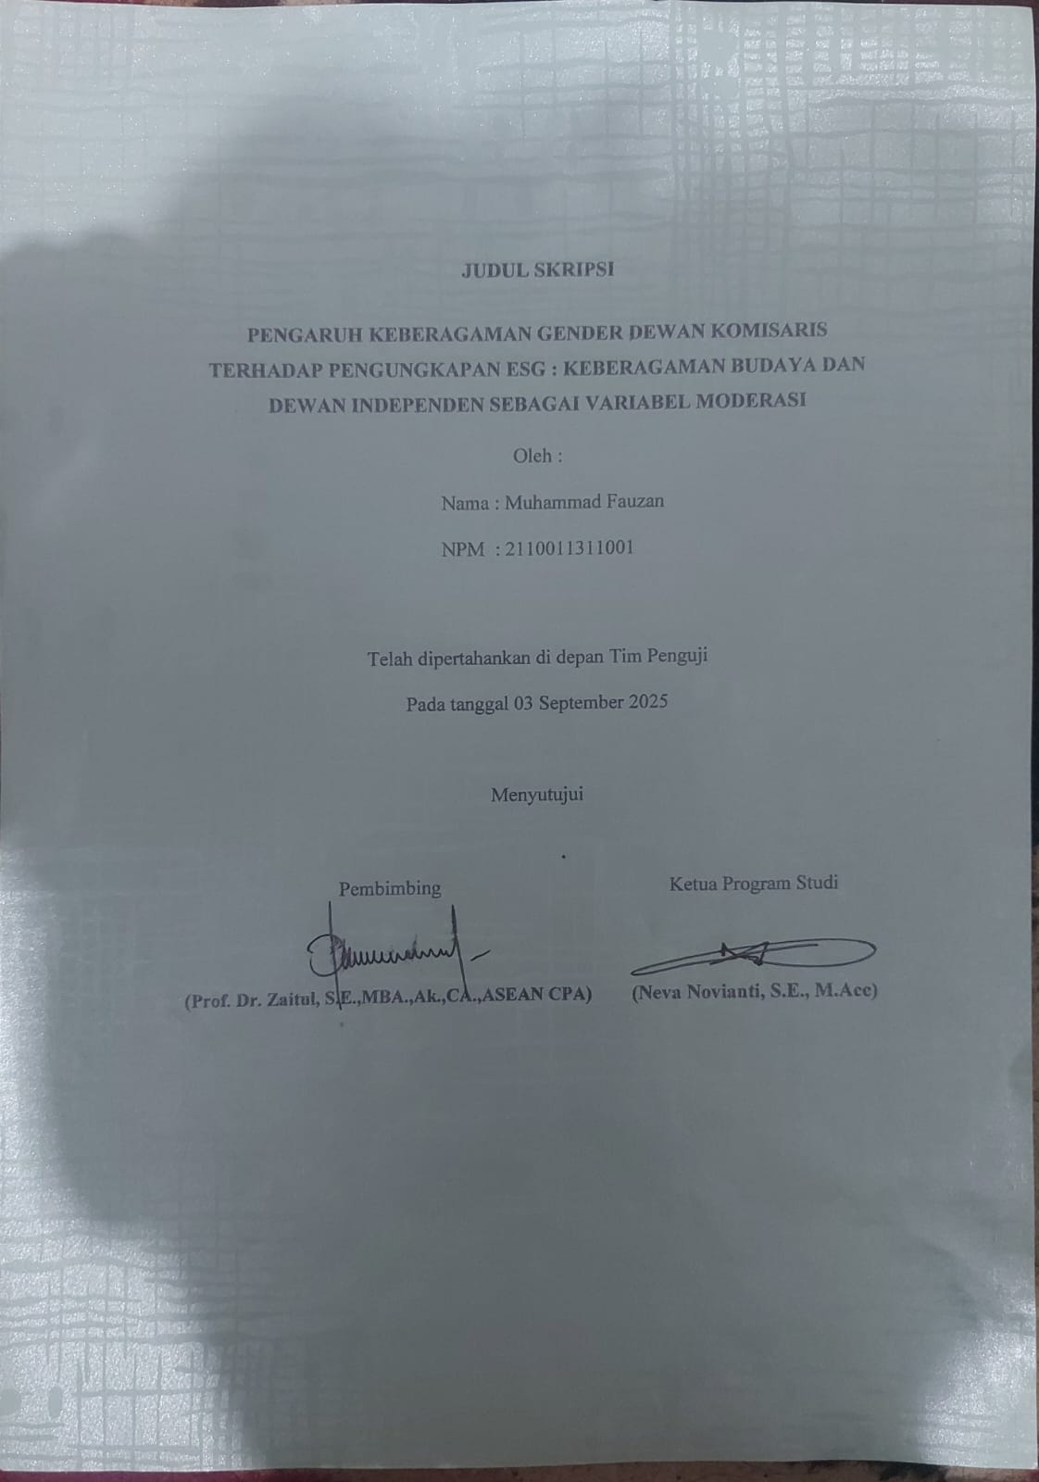

# LEMBAR PENGESAHAN

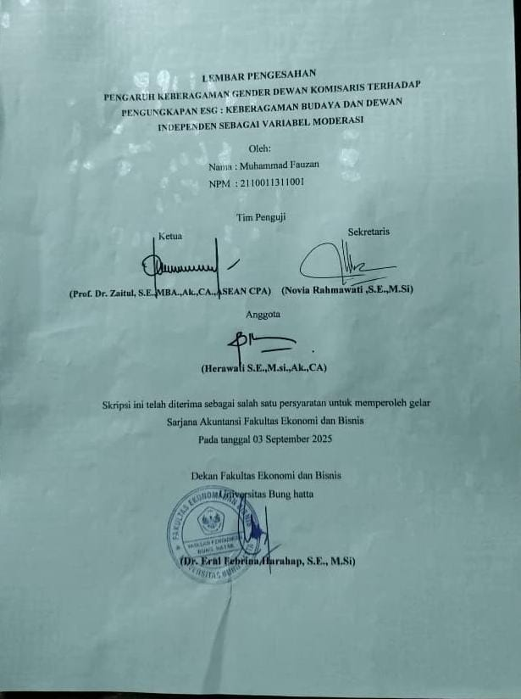

# SURAT PERNYATAAN

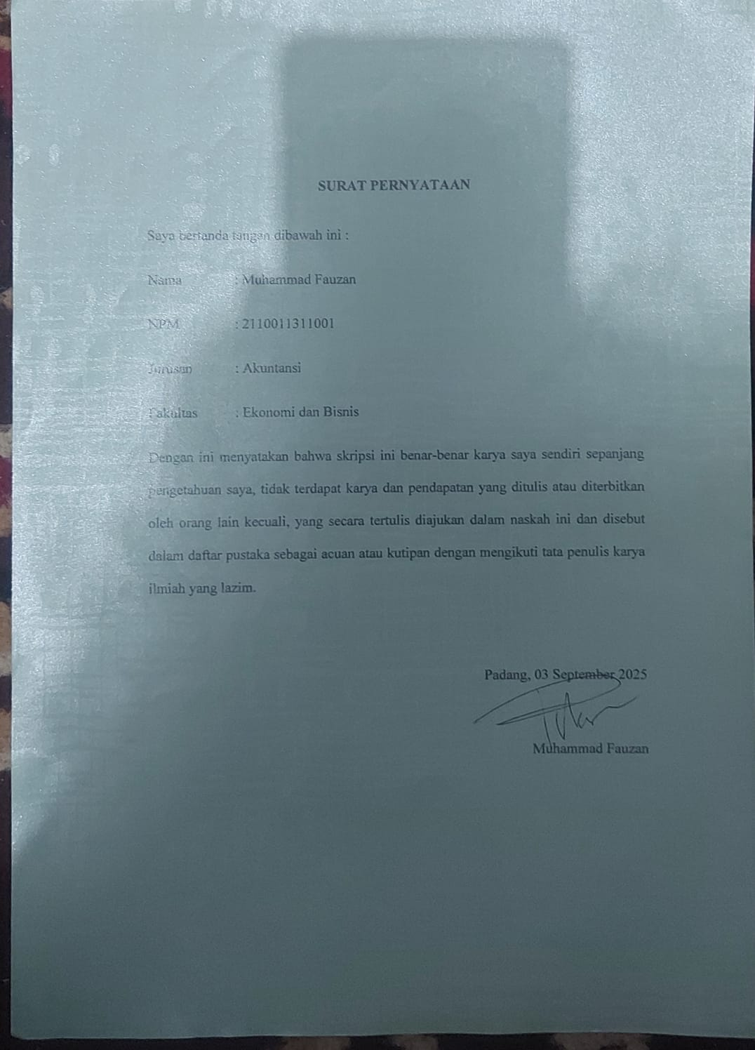

# KATA PENGANTAR

**Asaalamualaikum Wr.Wb**

Puji syukur kehadirat Allah SWT yang telah melimpahkan rahmat, hidayah, dan karunia-Nya kepada penulis, sehingga penulis dapat menyelesaikan skripsi ini dengan baik, dan penulis juga mengucapkan shalawat serta salam kepada Nabi Muhammad SAW. Skripsi ini berjudul “PENGARUH KEBERAGAMAN *GENDER* DEWAN KOMISARIS TERHADAP PENGUNGKAPAN ESG : KEBERAGAMAN BUDAYA DAN DEWAN INDEPENDEN KOMISARIS SEBAGAI VARIABEL MODERASI”.

Penelitian ini disusun untuk memenuhi persyaratan memperoleh gelar sarjana dari Program Studi Akuntansi, Fakultas Ekonomi dan Bisnis, Universitas Bung Hatta. Penulis berharap semoga proposal ini dapat dibaca dan bermanfaat bagi siapa saja. Selain itu, penulis senantiasa terbuka untuk menerima masukan dan saran yang membangun terkait tesis ini dan penulis di masa mendatang. Selama penyusunan skripsi ini, penulis menghadapi banyak kendala dan masalah, terutama karena keterbatasan pengetahuan dan kemampuan penulis. Penulis juga memperoleh banyak masukan, saran, dan masukan dari orang lain. Oleh karena itu, pada kesempatan yang berbahagia ini, penulis ingin menyampaikan ucapan terima kasih yang sebesar-besarnya kepada:

1. Allah SWT yang Maha Pengasih dan Penyayang selalu memberikan kemudahan dalam setiap proses yang penulis lalui, serta selalu memberikan bantuan ketika penulis membutuhkannya. Dengan rahmat dan pertolongan-Nya, penulis berhasil menyelesaikan penulisan skripsi ini.
2. Orang Tua, Ifriani M.PD. dan Herlina Taslim yang telah memberikan doa, pengorbanan, kasih sayang, motivasi, bimbingan, dan nasihat yang tiada hentinya kepada penulis. Sehingga penulis dapat menyelesaikan skripsi ini. Semoga penulis dapat selalu menjadi anak yang membanggakan dan membahagiakan kedua orang tua.
3. Ibu Prof. Dr. Diana Kartika., selaku Rektor Universitas Bung Hatta.
4. Ibu Dr. Erni Febrina Harahap, S.E., M.Si., selaku Dekan Fakultas Ekonomi dan Bisnis Universitas Bung Hatta.
5. Ibu Herawati, S.E., M.Si., Ak.CA, selaku Wakil Dekan Fakultas Ekonomi dan Bisnis Universitas Bung Hatta.
6. Ibu Neva Novrianti, S.E., M.Acc, selaku Ketua Prodi Akuntansi Fakultas Ekonomi dan Bisnis Universitas Bung Hatta.
7. Ibu Siti Rahmi, S.E., M.Acc. Ak, selaku Sekretaris Prodi Akuntansi Fakultas Ekonomi dan Bisnis Universitas Bung Hatta.
8. Bapak Prof. Dr. Zaitul, S.E., MBA., DBA., Ak, CA., ASEAN CPA, selaku dosen pembimbing, yang telah dengan ikhlas membimbing dan mengarahkan penulisan skripsi ini. Terima kasih yang sebesar-besarnya atas semua ilmu, dukungan, waktu, dan kesabarannya dalam membimbing penulis selama proses penyusunan skripsi ini.
9. Ibu dan Bapak Dosen Akuntansi yang telah membimbing dan memberikan ilmu kepada penulis selama jenjang perkuliahan.
10. Keluarga besar terutama tek yati, apis, dll yang selalu memberikan doa dan dukungan kepada penulis selama menjalani proses perkuliahan.
11. Diri saya sendiri, terima kasih banyak karena telah mampu bertahan dan berjuang sejauh ini sehingga dapat berada pada titik ini.
12. Dan semua pihak terkait yang telah membantu dalam penyusunan skripsi ini yang tidak bisa penulis sebutkan satu persatu.

Penulis hanya dapat berdoa semoga Allah SWT memberikan balasan yang berlipat ganda kepada semua pihak yang telah berpartisipasi dalam membantu menyelesaikan skripsi ini. Akhir kata, penulis berharap semoga skripsi ini memberikan manfaat bagi para pembaca dan pihak-pihak terkait.

Wassalamualaikum Wr. Wb.

Padang, 1 September 2025

**Muhammad Fauzan**

**NPM : 2110011311001**

**PENGARUH KEBERAGAMAN *GENDER* DEWAN KOMISARIS TERHADAP PENGUNGKAPAN ESG : KEBERAGAMAN BUDAYA DAN DEWAN INDEPENDEN KOMISARIS SEBAGAI VARIABEL MODERASI**

(Studi Empiris pada Perusahaan Lq45 yang terdaftar di Bursa Efek Indonesia tahun 2023-2024)

**Muhammad Fauzan1) Zaitul2)**

Mahasiswa dan dosen Jurusan Akuntansi, Fakultas Ekonomi dan Bisnis, Universitas Bung Hatta, Padang, Indonesia

Email : fauzanfer41@gmail.com dan Zaitul@bunghatta.ac.id

**ABSTRAK**

Penelitian ini bertujuan untuk menguji secara empiris pengaruh keberagaman *gender* dewan komisaris terhadap pengungkapan ESG : keberagaman budaya Dan dewan independen komisaris sebagai variabel moderasi tiga variabel *control* yaitu *leverage*, ukuran perusahaan, dan umur perusahaanpada perusahaan Lq45 yang terdaftar di BEI tahun 2023-2024, dengan menggunakan metode *purposive sampling*. Sampel diperoleh sebanyak 42 perusahaan. Jenis data yang digunakan dalam penelitian ini adalah data sekunder yang diperoleh dari www.idx.co.id dan website perusahaan. Data dianalisis menggunakan perangkat lunak SPSS dan Gretl. Hasil empiris dari penelitian ini memberikan bukti adanya keberagaman *gender* dewan komisarisberpengaruh secara negatif terhadap pengungkapan ESG. Keberagaman buadaya dewan komisaris dan dewan independen tidak berpengaruh negatif terhadap pengungkapan ESG. Keberagaman *gender* dewan komisaris tidak berpengaruh terhadap pengungkapan ESG yang dimoderasi oleh keberagaman budaya dewan komisaris. Serta keberagaman *gender* dewan komisaris tidak berpengaruh terhadap pegungkapan ESG yang dimoderasi oleh dewan independen.

**Kata Kunci :** pengungkapan ESG, keberagaman *gender* dewan komisaris, keberagaman budaya dewan komisaris, dan dewan independen.

***THE EFFECT OF GENDER DIVERSITY ON THE BOARD OF COMMISSIONERS ON ESG DISCLOSURE: CULTURAL DIVERSITY AND INDEPENDENT COMMISSIONERS AS MODERATING VARIABLES***

*(Empirical Study on LQ45 Companies Listed on the Indonesia Stock Exchange in 2023–2024)*

Muhammad Fauzan¹), Zaitul²)

*Student and Lecturer, Department of Accounting, Faculty of Economics and Business, Bung Hatta University, Padang, Indonesia*

*Email:* [fauzanfer41@gmail.com](mailto:fauzanfer41@gmail.com) *and* [Zaitul@bunghatta.ac.id](mailto:Zaitul@bunghatta.ac.id)

***ABSTRACT*** *This study aims to empirically examine the effect of gender diversity on the board of commissioners on ESG disclosure, with cultural diversity and independent commissioners as moderating variables, and three control variables, namely leverage, firm size, and firm age, in LQ45 companies listed on the Indonesia Stock Exchange (IDX) in 2023–2024, using a purposive sampling method. A total sample of 42 companies was obtained. The type of data used in this study is secondary data obtained from* [*www.idx.co.id*](http://www.idx.co.id) *and company websites. The data were analyzed using SPSS and Gretl software. The empirical findings of this study provide evidence that gender diversity on the board of commissioners has a negative effect on ESG disclosure. Cultural diversity and independent commissioners do not have a negative effect on ESG disclosure. Gender diversity on the board of commissioners has no effect on ESG disclosure when moderated by cultural diversity. Furthermore, gender diversity on the board of commissioners has no effect on ESG disclosure when moderated by independent commissioners.*

***Keywords:*** *ESG disclosure, gender diversity on the board of commissioners, cultural diversity on the board of commissioners, independent commissioners.*

# DAFTAR ISI

JUDUL SKRIPSI i

LEMBAR PENGESAHAN ii

SURAT PERNYATAAN iii

KATA PENGANTAR iv

DAFTAR ISI ix

DAFTAR GAMBAR xiii

DAFTAR TABEL xiv

DAFTAR LAMPIRAN xv

BAB I PENDAHULUAN 1

1.1 Latar belakang 1

1.2 Rumusan Masalah 7

1.3 Tujuan Penelitian 8

1.4 Manfaat Penelitian 8

1.5 Sistematika Penulisan 10

BAB II LANDASAN TEORI DAN PENGEMBANGAN HIPOTESIS 11

2.1 Landasan Teori 11

2.1.1 Pengungkapan Environmental, Social and Governance (ESG) 11

2.1.2 Keberagaman *gender* dewan komisaris 14

2.1.3 Keberagaman Budaya Dalam Dewan Komisaris 16

2.1.4 Dewan Independen 17

2.2 Pengembangan Hipotesis 18

2.2.1 Pengaruh Keberagaman *Gender* Dewan Komisaris Terhadap Pengungkapan ESG 18

2.2.2 Pengaruh Keberagaman Budaya Dewan komisaris terhadap Pengungkapan ESG 19

2.2.3 Pengaruh Dewan Independen terhadap pengungkapan ESG 20

2.2.4 Peran Keberagaman budaya dewan komisaris sebagai variabel moderasi anatara keberagaman *gender* dan pengungkapan ESG. 21

2.2.5 Peran Dewan Independen sebagai variabel moderasi anatara keberagaman *gender* dan pengungkapan ESG. 22

2.3 Kerangka Konseptual 23

BAB III METODOLOGI PENELITIAN 24

3.1 Jenis Penelitian 24

3.2 Objek, Populasi dan Sampel 24

3.3 Jenis dan Sumber Data 25

3.4 Jenis, Defenisi Operasional dan Pengukuran Variabel 26

3.4.1 Jenis Variabel 26

3.4.2 Defenisi Operasional dan Pengukuran Variabel 26

3.5 Metode Analisis Data 30

3.5.1 Uji Analisi Deskriptif 30

3.5.2 Uji Outlier 31

3.5.3 Uji Asumsi klasik 31

3.5.4 Pengujian Hipotesis 33

BAB IV ANALISIS HASIL DAN PEMBAHASAN 39

4.1 HASIL 39

4.1.1 Deskripsi Sampel Penelitian 39

4.1.2 Hasil Analisis Statistik Deskriptif 40

4.1.3 Hasil uji asumsi klasik 44

4.1.4 Pengujian Hipotesis 49

4.2 Pembahasan Hasil Uji Hipotesis 59

4.2.1 Pengaruh Keberagaman *Gender* Dewan Komisaris Terhadap Pengungkapan ESG 59

4.2.2 Pengaruh Keberagaman Budaya Dewan komisaris terhadap Pengungkapan ESG 61

4.2.3 Pengaruh dewan independen terhadap pengungkapan ESG 63

4.2.4 Peran Keberagaman budaya dewan komisaris sebagai variabel moderasi anatara keberagaman *gender* dan pengungkapan ESG. 65

4.2.5 Peran Dewan Independen sebagai variabel moderasi anatara keberagaman *gender* dan pengungkapan ESG. 66

4.2.6 Pengaruh variabel kontrolterhadap efisiensi investasi 68

BAB V PENUTUP 70

5.1 Kesimpulan 70

5.2 Implikasi hasil penelitian 71

5.2.1 Manfaat Teoritis 71

5.2.2 Manfaat Praktis 72

5.2.3 Keterbatasan dan saran peneltian 73

5.2.3.1 Keterbatasan penelitian 73

5.2.3.2 Saran penelitian 74

DAFTAR PUSTAKA 75

# DAFTAR GAMBAR

Gambar 1.1 Grafik pengungkapan ESG 5

Gambar 2.1 Kerangka konseptual 23

# DAFTAR TABEL

Tabel 4.1 Teknik Pemilihan Sampel 39

Tabel 4.2 Hasil Analisis Deskriptif Sebelum Outlier 41

Tabel 4.3 Hasil Analisis Deskriptif Sesudah Outlier 43

Tabel 4.4 Hasil Uji Normalitas 45

Tabel 4.5 Hasil Uji Multikolinieritas Model 1 46

Tabel 4.6 Hasil Uji Multikolinieritas Model 2 47

Tabel 4.7 Hasil Uji Autokorelasi 48

Tabel 4.8 Hasil Uji Heteroskedastisitas 49

Tabel 4.9 Penentuan Model Estimasi Breusch-Pagan Test 50

Tabel 4.10 Penentuan Model Estimasi Hausman Test 50

Tabel 4.11 Hasil Analisis *Fixed effect* Model 1 51

Tabel 4.12 Hasil Analisis *Fixed effect* Model 2 53

Tabel 4.13 Hasil Analisis *Fixed effect* Model 3 55

Tabel 4.14 Ringkasan Hipotesis Diterima atau Ditolak 59

# DAFTAR LAMPIRAN

Lampiran 1 Pengukuran ESG 79

Lampiran 2 Tabulasi Data 84

Lampiran 3 Statistik Deskriptif 92

Lampiran 4 Uji Asumsi Klasik 93

Lampiran 5 Uji Model 99

Lampiran 6 Uji Hipotesis FE 102

# BAB I PENDAHULUAN

## Latar belakang

*Environmental, Social, and Governance* atau disingkat ESG saat ini berfokus pada Tujuan Pembangunan Berkelanjutan yang berkaitan dengan *Sustainable Development Goals* (SDGs). SDGs adalah serangkaian tujuan global yang ditetapkan oleh Perserikatan Bangsa-Bangsa (PBB) pada tahun 2015 untuk mendorong pembangunan berkelanjutan. SDGs terdiri dari 17 tujuan yang dirancang untuk mengatasi berbagai tantangan global, termasuk perubahan iklim, kemiskinan, kesetaraan, dan kesejahteraan masyarakat. Pendekatan serupa juga dicerminkan konsep 3p (*people, planet, profit*) yang tidak hanya berfokus pada profit tapi juga memerhatikan kesejahteraan masyarakat (*people)* dan berperan aktif dalam menjaga kelestarian lingkungan (*planet*) (Latifah 2021). Konsep SDGs dan 3p ini sejalan dengan prinsip ESG yang menekankan transparansi dan tanggung jawab dalam aspek lingkungan, sosial, dan tata kelola perusahaan.

Pengungkapan ESG merupakan proses pelaporan sukarela yang mana informasi yang berkaitan dengan operasi perusahaan pada perspektif lingkungan, sosial, dan tata kelola disediakan kepada para pemangku kepentingan (Suttipun 2021). ESG juga dianggap sebagai indikator kinerja non-keuangan dan digunakan untuk mengidentifikasi isu-isu yang terkait dengan etika bisnis, tanggung jawab sosial perusahaan, dan tata kelola perusahaan (Kim and Li 2021).

Pengungkapan ESG memungkinkan perusahaan untuk mengembangkan bisnis yang lebih efisien (Suttipun 2021). Perusahaan yang memiliki transparansi dan kualitas manajemen dari penyediaan pengungkapan ESG akan mengurangi risiko penipuan, dan biaya produk serta meningkatkan kualitas, produktivitas, dan profitabilitas produk. Salah satu alasan penting penyediaan pengungkapan ESG oleh perusahaan adalah bahwa pengungkapan ESG dapat digunakan untuk mengurangi asimetri informasi dan konflik kepentingan antara prinsipal (pemegang saham) dan agen mereka (manajemen puncak). Hal ini karena pengungkapan ESG yang dilaporkan dengan baik dapat meningkatkan akuntabilitas dan transparansi serta mengurangi biaya keagenan.

Permintaan akan pengungkapan lingkungan, sosial, dan tata kelola (ESG) telah meningkat drastis oleh pemangku kepentingan. Fenomena ini disebabkan oleh meningkatnya kekhawatiran para pemangku kepentingan tentang dampak kegiatan ekonomi terhadap lingkungan dan masyarakat (Issa and Zaid 2023).Pengungkapan ESG kini mulai digunakan oleh para investor sebagai dasar untuk berinvestasi. Seperti yang ditunjukkan oleh studi yang dilakukan oleh *Capital group* (2024). *Capital group* menemukan bahwa peningkatan adopsi ESG (Environmental, Social, and Governance) sejak 2021 hingga 2024 di berbagai wilayah. Peningkatan diwilayah Eropa, Timur Tengah dan Afrika (EMEA) yaitu dari 87% di 2021 menjadi 94% pada 2024, diikuti oleh Asia-Pasifik yang meningkat dari 81 % ke 93%, sementara amerika utara mengalami penurunan dari 80% menjadi 75%. Sementara itu, jumlah investor yang tidak mengadopsi ESG menurun dari 16% pada 2021 menjadi 10% pada 2024. Secara keseluruhan, data ini mencerminkan tren global yang semakin mendorong penerapan ESG dalam strategi investasi.

Tren peningkatan adopsi ESG yang terjadi secara global ini sejalan dengan POJK Nomor 51/POJK.03/2017 tentang Penerapan Keuangan Berkelanjutan bagi Lembaga Jasa Keuangan. Prinsip keuangan berkelanjutan dalam POJK Nomor 51/POJK.03/2017 mencakup tiga aspek utama yang harus diterapkan oleh lembaga jasa keuangan, emiten, dan perusahaan publik yaitu aspek tata kelola, sosial, dan lingkungan atau disingkat ESG. Meskipun telah diatur dengan POJK Nomor 51/POJK.03/2017 masih ada perusahaan yang melanggar prinsip keuangan berkelanjutan (ESG). PT Telkom Indonesia (Persero ) Tbk terkait kasus korupsi dimana perusahaan ini termasuk dalam perusahaan yang terindex LQ45. Perusahaan indeks LQ45 ini adalah 45 saham perusahaan tercatat terbaik yang memiliki likuiditas yang tinggi, kapitalisasi pasar yang besar, fundamental saham dan profitabilitas yang baik (Wahyuningsih, Trisnawati, and Sukmawati 2023).

Dalam perkara PT Telkom ini, juru bicara KPK Tessa Mahardika Sugiarto menyebut dugaan kerugian negara untuk perkara ini sekitar kurang lebih Rp 200 miliar. KPK telah mengumumkan dimulainya penyidikan dugaan korupsi bermodus pengadaan barang dan jasa fiktif di Telkom Group pada Selasa, 21 Mei 2024. Modus dugaan tindak pidana korupsi tersebut adalah pengadaan barang dan jasa fiktif. Tim penyidik kasus dugaan korupsi di PT Telkom juga menemukan sejumlah alat bukti yang langsung disita untuk dianalisis dan dikonfirmasi kepada saksi-saksi, para tersangka termasuk kepada para ahli dalam rangka melengkapi berkas perkara penyidikan. Alat bukti itu, antara lain dokumen dan alat elektronik yang diduga digunakan untuk melakukan perbuatan melawan hukum dalam perkara tersebut ([www.tempo.co](http://www.tempo.co) ). PT Telkom Indonesia (Persero ) Tbk telah melanggar aspek tata kelola ( governance). Pengungkapan yang akurat sangat penting dalam setiap permasalahan yang berkaitan dengan perusahaan. Hal ini mencakup informasi mengenai kondisi keuangan, kinerja perusahaan, serta aspek kepemilikan dan pengelolaan (Harinurdin and Safitri 2023).

Contoh kasus kerusakan lingkungan akibat aktivitas industri pertambangan nikel terjadi di wilayah Konawe, Sulawesi Tenggara, yang melibatkan anak usaha PT Merdeka Battery Materials Tbk (MBMA). Sejak tahun 2022 telah melakukan penambangan terbuka di kawasan hutan produksi dan daerah aliran Sungai Lasolo. Aktivitas ini menyebabkan deforestasi yang cukup besar serta gangguan terhadap sistem hidrologi lokal, termasuk pencemaran air sungai. Pemerintah daerah setempat mengeluhkan kurangnya tanggung jawab perusahaan terhadap dampak ekologis yang timbul, serta tidak adanya akses terhadap dokumen Rencana Kerja dan Anggaran Biaya (RKAB) perusahaan, yang membuat pengawasan sulit dilakukan. Hal ini diperparah dengan ketentuan Undang-Undang Nomor 3 Tahun 2020 tentang Pertambangan Mineral dan Batubara yang memusatkan kewenangan pemberian izin dan pengawasan di pemerintah pusat, sehingga pemerintah daerah kehilangan kapasitas untuk memberikan sanksi langsung.

Di sisi lain, masyarakat lokal juga terkena dampak dari perusakan alam yang dilakukan anak perusahaam MBMA( merdeka battery Indonesia). Sungai didekat pemukiman warga menjadi keruh yang berdampak pada sulitnya akses air bersih pada wilayah konawe. Ini melanggar aspek sosial pada kriteria pertanggung jawaban pada masyarakat setempat. Aktivis lingkungan pun menyerukan perlunya moratorium atas izin-izin tambang baru hingga sistem pengelolaan sumber daya alam yang transparan dan partisipatif dapat diterapkan secara efektif. Berdasarkan fenomena diatas standart GRI dapat digunakan untuk mengukur tingkat pengungkapan ESG. perhitungan ini diambil untuk melihat bagaimana perkembangan pengungkapan ESG pada 5 perusahaan terindex LQ45 tahun 2025 periode 2020-2023 .

Gambar 1.1 Grafik pengungkapan ESG

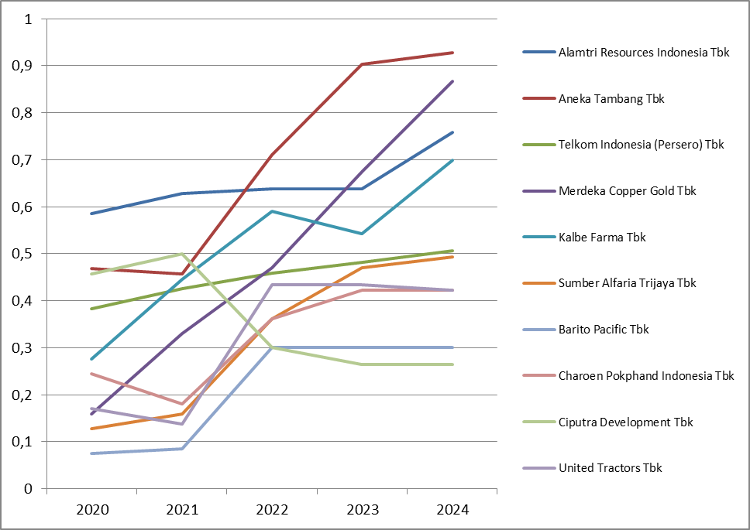*Sumber: Lampiran 1, Hal 84*

Berdasarkan data skor ESG periode 2020–2024, terlihat adanya variasi tingkat pengungkapan antar perusahaan. Beberapa perusahaan menunjukkan tren peningkatan yang konsisten, misalnya Aneka Tambang Tbk yang mencatat skor sebesar 0,468 pada tahun 2020 dan meningkat hingga 0,927 pada tahun 2024. Demikian pula Merdeka Copper Gold Tbk mengalami pertumbuhan signifikan dari 0,159 di tahun 2020 menjadi 0,867 pada tahun 2024. Hal ini mencerminkan adanya keseriusan dalam memperbaiki transparansi keberlanjutan dan menjawab tuntutan pemangku kepentingan. Namun, tidak semua perusahaan menunjukkan pola yang sama. Sebagai contoh, Ciputra Development Tbk justru memperlihatkan tren penurunan dari 0,457 di tahun 2020 menjadi 0,265 pada tahun 2024, yang dapat menimbulkan pertanyaan mengenai konsistensi komitmen keberlanjutan perusahaan. Perusahaan lain seperti United Tractors Tbk dan Barito Pacific Tbk menunjukkan fluktuasi yang relatif stabil tetapi pada tingkat skor yang lebih rendah dibandingkan perusahaan lainnya. Fenomena ini memperlihatkan bahwa meskipun terdapat kemajuan dalam pengungkapan ESG di kalangan perusahaan LQ45, tetapi tingkat keterbukaan dan komitmen keberlanjutan belum merata.

Masih terdapat inkonsistensi penelitian antara keberagaman *gender* dewan terhadap pengungkapan ESG. Penelitian Gavana et al.(2024), Alam and Nuhu (2024), dan Kamaludin et al.(2022), menemukan bahwa terdapat pengaruh positif signifikan antara keberagaman *gender* dewan terhadap pengungkapan ESG. Namun Penelitian Halid et al.(2022) menemukan bahwa tidak terdapat pengaruh yang signifikan dari keberagaman *gender* terhadap pengungkapan ESG. Sedangkan penelitian dengan sampel pada perusahaan di Indonesia seperti yang dilakukan Oktafiyani, Puspawati, and Permatasari (2024) dan Zachary dan Fuad (2025) menemukan bahwa keberagaman *gender* dalam dewan tidak berpengaruh terhadap pengungkapan ESG.

Berdasarkan fenomena dan hasil dari penelitian sebelumnya, peneliti tertarik untuk memodifikasi penelitian yang dilakukan (Gavana et al. 2024). Berdasarkan hal tersebut penulis tertarik untuk mengangkat penelitian dengan judul Pengaruh Keberagaman *Gender* dalam Dewan terhadap Pengungkapan ESG dengan Keberagaman budaya dan independensi dewan sebagai variabel moderasi.

## Rumusan Masalah

Berdasarkan latar belakang yang sudah dipaparkan oleh peneliti, terdapat beberapa rumusan masalah yang akan diteliti yaitu:

1. Apakah terdapat pengaruh keberagaman *gender* dewan komsaris terhadap pengungkapan ESG
2. Apakah terdapat pengaruh keberagaman budaya dewan komisaris terhadap pengungkapan ESG?
3. Apakah terdapat pengaruh idependensi dewan komisaris terhadap pengungkapan ESG?
4. Apakah Keberagaman Budaya dewan komisaris memoderasi Keberagaman *Gender* dewan komisaris terhadap pengungkapan ESG?
5. Apakah independensi dewan komisaris memoderasi Keberagaman *Gender* dewan komisaris terhadap pengungkapan ESG?

## Tujuan Penelitian

Berdasarkan rumusan masalah di atas, maka tujuan yang ingin diperoleh dari penelitian ini adalah sebagai berikut:

1. Untuk menguji secara empiris pengaruh Keberagaman *Gender* dewan komisaris terhadap pengungkapan ESG.
2. Untuk menguji secara empiris pengaruh Keberagaman Budaya dewan komisaris terhadap pengungkapan ESG.
3. Untuk menguji secara empiris pengaruh indpendensi dewan komisaris terhadap pengungkapan ESG.
4. Untuk menguji secara empiris peran Keberagaman Budaya dewan komisaris dalam memoderasi Keberagaman *Gender* dewan komisaris terhadap pengungkapan ESG.
5. Untuk menguji secara empiris peran Dewan Independen komisaris dalam memoderasi Keberagaman *Gender* dewan komisaris terhadap pengungkapan ESG.

## Manfaat Penelitian

Penelitian ini diharapkan bisa memberikan manfaat bagi berbagai pihak. Manfaat yang diharapkan berdasarkan penelitian ini antara lain:

1. Manfaat Teoritis

Penelitian ini memberikan wawasan dalam memahami bagaimana keberagaman *gender* dalam dewan direksi dapat membantu mengatasi masalah utama dalam teori agensi, yaitu konflik kepentingan antara manajemen dan pemegang saham. Menurut teori agensi, manajemen sering kali memiliki informasi lebih banyak dibandingkan pemegang saham dan bisa saja bertindak demi kepentingan pribadi, bukan demi kepentingan perusahaan secara keseluruhan. ESG disclosure menjadi alat penting untuk meningkatkan transparansi dan memastikan bahwa perusahaan beroperasi secara etis dan bertanggung jawab. Menurut Resource Dependence theory keberagaman adalah sumber daya eksternal yang dapat meningkatkan kualitas pelaporan. Pengungkapan ESG bisa dilihat dengan teori lain seperti *Resource-Based View* (RBV).

1. Manfaat Praktis

Temuan penelitian ini dapat memberikan pemahaman bagi investor secara lebih mendalam tentang bagaimana faktor keberagaman *gender* memengaruhi pengungkapan ESG. Hal ini membantu investor dalam mengidentifikasi risiko dan peluang yang dapat memengaruhi kinerja jangka panjang perusahaan. Penelitian ini diharapkan dapat memberikan panduan bagi investor yang fokus pada keberlanjutan untuk membuat keputusan investasi yang lebih informasional dan berkelanjutan.

Hasil penelitian ini dapat digunakan oleh perusahaan untuk memperbaiki strategi dan kinerja mereka terkait pengungkapan ESG. Perusahaan dapat menyesuaikan praktik internal, melibatkan dewan komisaris secara lebih efektif, dan mengintegrasikan tanggung jawab sosial serta lingkungan dengan lebih baik. Penelitian ini diharapkan dapat membantu perusahaan membangun reputasi yang kuat dengan menjadi lebih transparan dan aktif dalam menangani isu-isu ESG.

Penelitian ini dapat mendorong perusahaan untuk meningkatkan tanggung jawab sosial dan lingkungan mereka. Dampak positifnya dapat dirasakan oleh masyarakat umum melalui praktik-praktik yang mendukung keberlanjutan dan tanggung jawab sosial. Temuan terkait keberagaman *gender* di dewan komisaris dapat memberikan kontribusi pada upaya untuk mencapai keseimbangan *gender* di tingkat kepemimpinan, sehingga menciptakan masyarakat yang lebih inklusif dan merata.

## Sistematika Penulisan

Sistematika penulisan ini disusun untuk memudahkan pembaca dalam mengikuti alur pemikiran proposal penelitian ini. Secara umum, proposal ini dibagi menjadi lima BAB.

BAB I mengulas latar belakang penelitian, tujuan, serta rumusan masalah yang akan dibahas. Bab ini juga menjelaskan manfaat teoritis dan praktis dari penelitian serta metodologi yang digunakan.

BAB II berisi landasan teori, yang mencakup penjelasan mengenai teori-teori yang relevan dan penjelasan lebih lanjut tentang topik penelitian.

BAB III membahas metode penelitian secara rinci, termasuk cara penggunaan variabel dan definisi operasionalnya, populasi dan sampel penelitian, jenis serta sumber data yang digunakan, serta metode pengumpulan data dan alat uji yang diterapkan.

BAB IV menyajikan hasil dan pembahasan, dengan penjelasan mengenai objek penelitian, pengolahan data, serta hasil analisis yang diperoleh.

BAB V berisi kesimpulan dan saran, yang memberikan rangkuman temuan penelitian, permasalahan yang dihadapi selama penulisan, dan rekomendasi untuk penelitian lebih lanjut atau penulisan yang lebih baik.